ĐẠI HỌC

**TRƯỜNG ĐẠI HỌC CÔNG NGHỆ GIAO THÔNG VẬN TẢI**

**BÁO CÁO**

**XÂY DỰNG WEBSITE QUẢN LÝ KÝ TÚC XÁ**

**Giáo viên hướng dẫn :**

**Sinh viên thực hiện : Nguyễn Văn Đức - 71DCTT22044**

**: Tạ Tuấn Huy -**

**: Nguyễn Văn Nam -**

**: Phạm Thành Công -**

**:**

**Khoa : Công Nghệ Thông Tin**

**Lớp : 71DCTT23**

**Hà Nội, Ngày tháng năm 2022**

**CHƯƠNG I. TỔNG QUAN ĐỀ TÀI**

1. **Lý do chọn đề tài**

Ngày nay, ngành công nghệ thông tin đang phát triển vô cùng mạnh mẽ. Nó đă chứng tỏ được sức mạnh của mình trong mọi lĩnh vực của cuộc sống. Ngành tin học nước ta đã và đang khẳng định vai trò, vị trí lớn của mình trong mọi lĩnh vực kinh tế, xã hội. Rất nhiều cơ quan công sở, xí nghiệp, trường học, bệnh viện... đă đưa tin học vào ứng dụng. Trong đó việc quản lưu thông tin là một sự cần thiết và mang lại nhiều lợi ích. Nó giúp cho các công ty, xí nghiệp, trường học tiết kiệm được thời gian, tiền bạc, nhân công và có độ chính xác rất cao.

Tại các trường đại học vấn đề quản lý chỗ ở của sinh viên là một trong những vấn đề cần thiết và cấp bách. Một sinh viên muốn đạt được thành quả cao trong hoc tập phải có một môi trường sống và học tập tốt. Thực tế các trường đại học việc quản lý chỗ ở hầu hết cũng chỉ quản lý trên giấy tờ, sổ sách. Vì vậy việc áp dụng tin học, đưa máy tính vào trợ giúp quản lý ký túc xá sinh viên là rất cần thiết, nó giúp cho người quản lý thu hẹp không gian lưu trữ, tránh được thất lạc dữ liệu, xử lý nhanh một khối lượng lớn về thông tin, tra cứu tìm kiếm một cách nhanh chóng với độ chính xác cao, tiết kiệm được nhiều thời gian và công sức không chỉ đối với người quản lý mà còn đối với bản thân sinh viên.

Xuất phát từ nhận thức trên, với mong muốn áp dụng công nghệ thông tin vào quản lý, dựa trên những hoạt động thực tiễn em xin tìm hiểu và thực hiện đề tài : “ Xây dựng website Quản lý ký túc xá” , nhằm góp phần hỗ trợ cho nhà trường trong quá trình quản lý ký túc xá và sinh viên có thể đăng ký ký túc xá trực tiếp trên website.

1. **Mục tiêu và nhiệm vụ của đề tài**
   1. **Mục tiêu**

Xây dựng website hỗ trợ cho nhà trường trong quá trình quản lý ký túc xá và sinh viên có thể đăng ký ký túc xá trực tiếp trên website.

* 1. **Nhiệm vụ**

1. **Đối tượng và phạm vi nghiêm cứu**
   1. **Đối tượng**

Ký túc xá sinh viên trường Đại học Công Nghệ Giao Thông Vận Tải

* 1. **Phạm vi nghiêm cứu**

Nghiên cứu những vấn đề quản trị ký túc xá ở trường Đại học Công Nghệ Giao Thông Vận Tải, có thể định hướng ứng dụng cho các ký túc xá phạm vi lớn

1. **Phương pháp nghiêm cứu**
   1. **Phương pháp thu thập**

Áp dụng phương pháp nghiên cứu lý thuyết (phương pháp thu thập thông tin qua các nhân viên và sinh viên ở ký túc xá, sách, các tài liệu, trang web ) để tìm được các cơ sở lý thuyết liên quan đến vấn đề mình nghiên cứu.

* 1. **Phương pháp xử lý thông tin**

Phương pháp phân tích, đánh giá: dựa vào những cơ sở lý thuyết đã tìm được và nhìn nhận vấn đề vào thực tế để lựa chọn giải pháp hoàn thiện đề tài.

Phương pháp tổng hợp: Áp dụng lựa chọn tốt nhất từ bước phân tích kết hợp với công nghệ, từ đó từng bước hoàn thành đề tài.

**CHƯƠNG II. PHÂN TÍCH THIẾT KẾ HỆ THỐNG**

1. **Ngôn Ngữ PHP**
   1. **PHP là gì.**

***PHP*** - viết tắt hồi quy của *"Hypertext Preprocessor"*, là một ngôn ngữ lập trình kịch bản được chạy ở phía server nhằm sinh ra mã html trên client. PHP đã trải qua rất nhiều phiên bản và được tối ưu hóa cho các ứng dụng web, với cách viết mã rõ rãng, tốc độ nhanh, dễ học nên PHP đã trở thành một ngôn ngữ [lập trình web](http://hoclaptrinhweb.org/hoc-thiet-ke-web/lap-trinh-web.html) rất phổ biến và được ưa chuộng.

PHP chạy trên môi trường Webserver và lưu trữ dữ liệu thông qua hệ quản trị cơ sở dữ liệu nên PHP thường đi kèm với Apache, MySQL và hệ điều hành Linux (LAMP).

* Apache là một phần mềm web server có nhiệm vụ tiếp nhận request từ trình duyệt người dùng sau đó chuyển giao cho PHP xử lý và gửi trả lại cho trình duyệt.
* MySQL cũng tương tự như các hệ quản trị cơ sở dữ liệu khác (Postgress, Oracle, SQL server...) đóng vai trò là nơi lưu trữ và truy vấn dữ liệu.
* Linux: Hệ điều hành mã nguồn mở được sử dụng rất rộng rãi cho các webserver. Thông thường các phiên bản được sử dụng nhiều nhất là RedHat Enterprise Linux, Ubuntu...
  1. **Lịch sử phát triển.**

PHP ngôn ngữ lập trình web được biết đến nhiều nhất ngày nay chắc chắn là sự kế thừa cho sản phẩm công nghệ mang tên PHP / FI. Được tạo ra vào những năm 1994 bởi Rasmus Lerdorf, phiên bản đầu tiên của PHP là một tập hợp đơn giản của kỹ thuật Common Gateway Interface (CGI) nhị phân viết bằng ngôn ngữ lập trình C. Theo nguyên bản thì PHP được Rasmus sử dụng để theo dõi lượng truy cập vào đơn xin việc trực tuyến của mình, ông đặt tên cho nó là “Personal Home Page Tools”. Qua nhiều năm, vì muốn ngôn ngữ này có nhiều chức năng hơn những gì ông từ mong muốn, Rasmus đã viết lại PHP Tools, viết thêm những dòng code mới để ngôn ngữ này trở nên phong phú hơn. Phiên bản mới này có khả năng tương tác tốt với cơ sở dữ liệu và nhiều hơn nữa, cung cấp một Framework mà người dùng PHP có thể phát triển các ứng dụng web động đơn giản như Guestbook. Trong tháng sáu năm 1995, Rasmus đã chính thức public mã nguồn này, ông cho phép các nhà phát triển phần mềm được sử dụng nó nếu họ có khả năng. Điều này cũng giúp cho Rasmus có thể cải tiến PHP dựa vào những ý kiến từ người dùng.

1. **Tổng quan về hệ quản trị cơ sở dữ liệu MySQL.**

MySQL là hệ quản trị cơ sở dữ liệu tự do nguồn mở phổ biến nhất thế giới và được các nhà phát triển rất ưa chuộng trong quá trình phát triển ứng dụng. Vì MySQL là cơ sở dữ liệu tốc độ cao, ổn định và dễ sử dụng, có tính khả chuyển, hoạt động trên nhiều hệ điều hành cung cấp một hệ thống lớn các hàm tiện ích rất mạnh. Với tốc độ và tính bảo mật cao, MySQL rất thích hợp cho các ứng dụng có truy cập CSDL trên internet. MySQL miễn phí hoàn toàn cho nên bạn có thể tải về MySQL từ trang chủ. Nó có nhiều phiên bản cho các hệ điều hành khác nhau: phiên bản Win32 cho các hệ điều hành dòng Windows, Linux, Mac OS X, Unix, FreeBSD, NetBSD, Novell NetWare, SGI Irix, Solaris, SunOS,…

MySQL là một trong những ví dụ rất cơ bản về Hệ Quản trị Cơ sở dữ liệu quan hệ sử dụng Ngôn ngữ truy vấn có cấu trúc (SQL).

**CHƯƠNG III. PHÂN TÍCH THIẾT KẾ HỆ THỐNG**

1. **Đối tượng sử dụng hệ thống**

Website quản lý ký túc xá này hoạt động chủ yếu phục vụ : Quản lý ký túc xá, Nhân viên ký túc xá, sinh viên.

* 1. **Quản lý**

Là người quản trị website có quyền cao nhất, nắm tất cả quyền trong website.

* Quản lý Ký túc xá
* Quản lý Nhân viên
* Quản lý Sinh viên
  1. **Nhân viên**
* Đăng nhập
* Cập nhập thông tin
* Xem thông tin Sinh viên
* Xem thông tin khu, phòng
* Xử lý đăng kí phòng
* Xử lý chuyển phòng
* Xử lý Trả phòng
  1. **Sinh viên**
* Đăng nhập
* Cập nhập thông tin cá nhân
* Xem thông tin phòng
* Đăng ký phòng ký túc xá
* Đăng ký chuyển phòng
* Đăng ký trả phòng
* Xem thông báo

1. **Phân tích**
   1. **Yêu cầu chất lượng**

* Giao diện đơn giản, dễ sử dụng.
* Ngôn ngữ tiếng Việt.
* Tốc độ xử lý nhanh chóng, dễ dàng.
  1. **Yêu cầu chức năng**
     1. Tổng quan chức năng

|  |  |
| --- | --- |
| **Tác nhân** | **Miêu tả** |
| Quản Lý | Là người nắm tất cả các quyền trong hệ thống. Họ có thể thêm, xóa sửa tất cả thông tin của Phòng, Khu, Nhân viên, Sinh viên trong Ký túc xá, quản lý chung tất cả các thành phần của Ký túc xá. |
| Nhân viên | Là người nắm hầu hết các quyền của hệ thống. Họ  là người quản lý các thông tin về sinh viên,  phòng, trang thiết bị. Trực tiếp xử lý các đăng ký, chuyển phòng, trả phòng của sinh viên |
| Sinh viên | Là người đăng ký phòng, chuyển phòng, trả phòng ký túc xá |

* + 1. Sơ đồ use-case

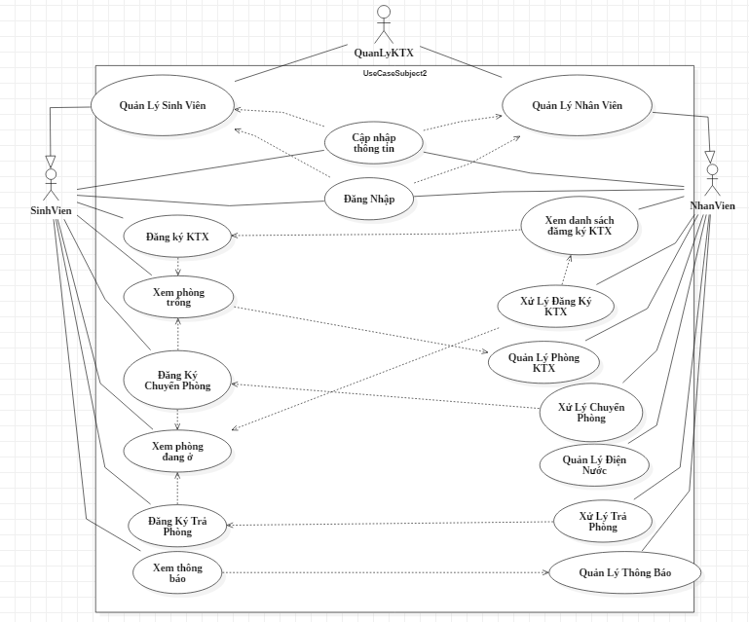

* + 1. Sơ đồ hoạt động
       1. Sinh viên

1. Đăng nhập

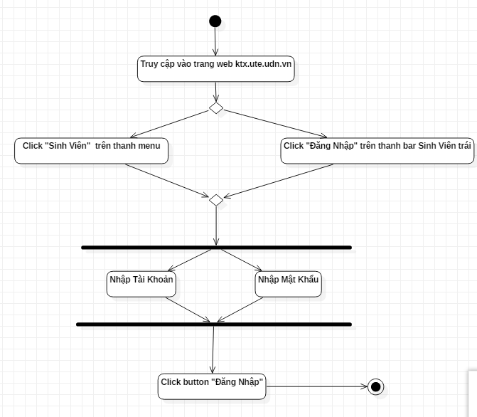

1. Cập nhập thông tin

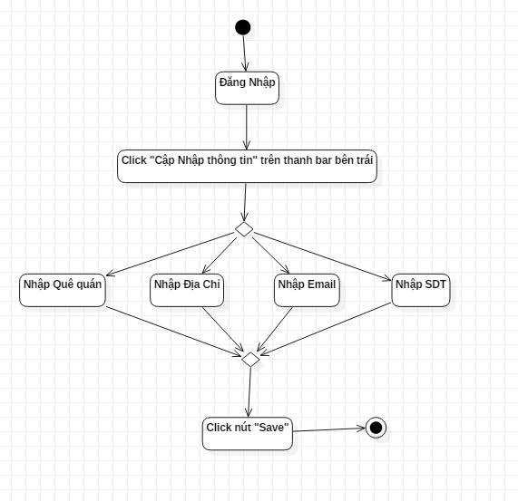

1. Đăng ký phòng

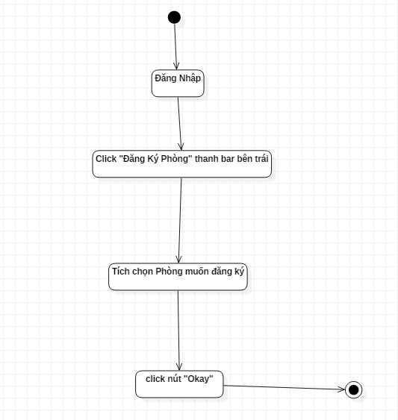

1. Đăng ký chuyển phòng

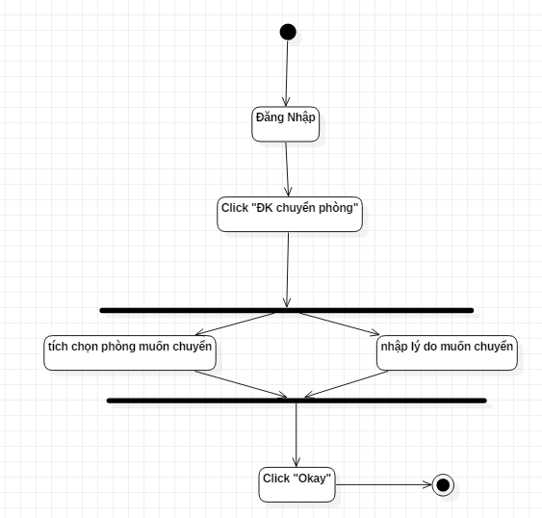

1. Trả phòng

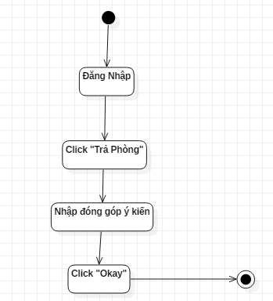

* + - 1. Nhân Viên

1. Đăng nhập

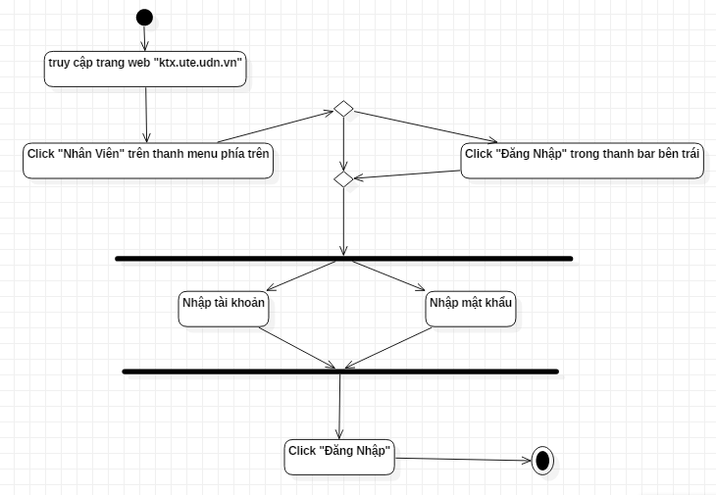

1. Xử lý đăng ký KTX

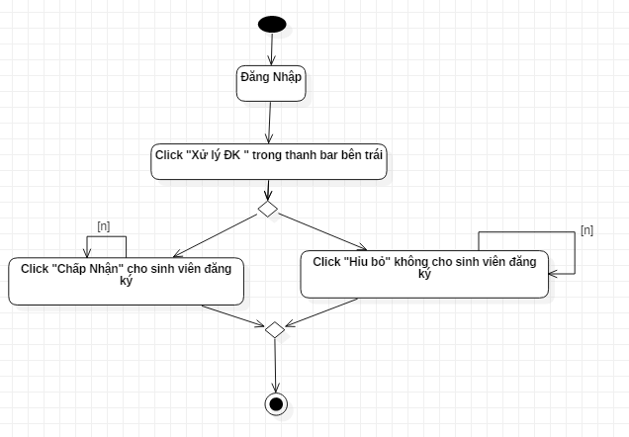

1. Xử lý Chuyển phòng

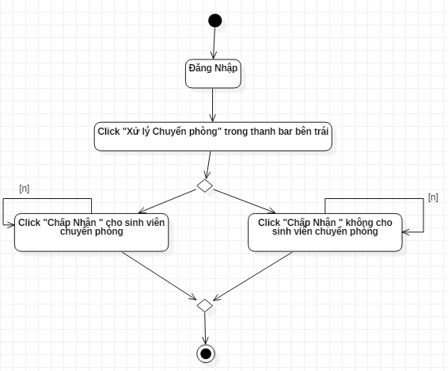

1. Xử lý Trả Phòng

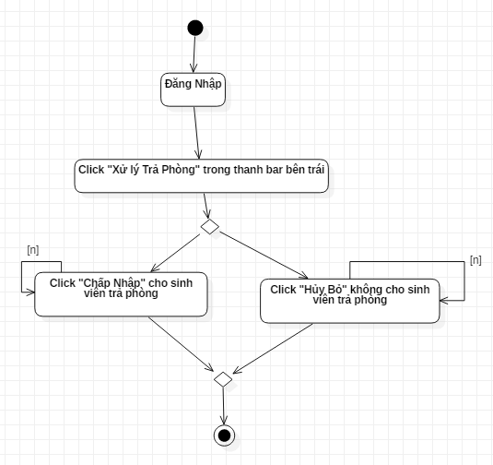

* + 1. Sơ đồ tuần tự
       1. Sinh viên

1. Đăng nhập

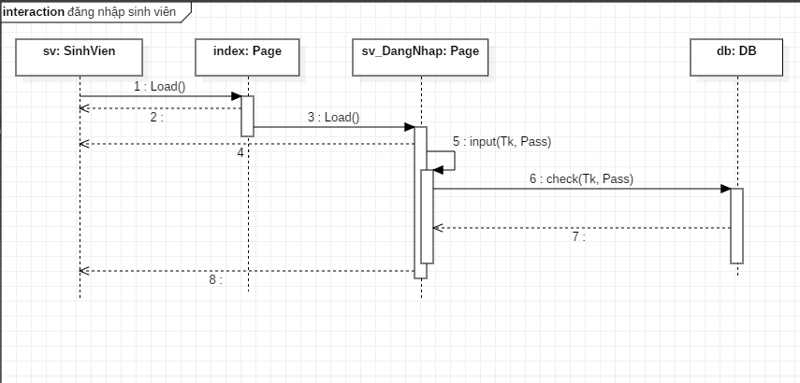

1. Đăng ký ký túc xá

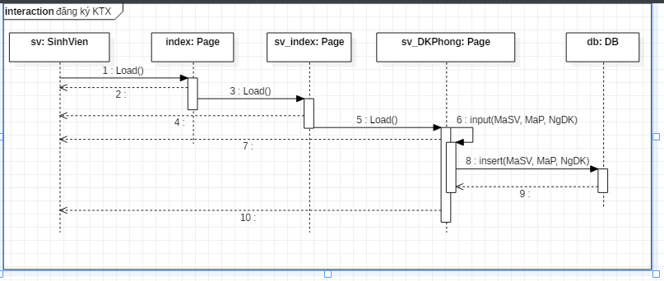

1. Chuyển phòng KTX

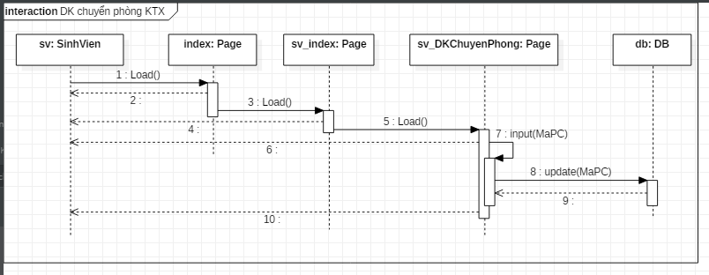

1. Trả phòng KTX

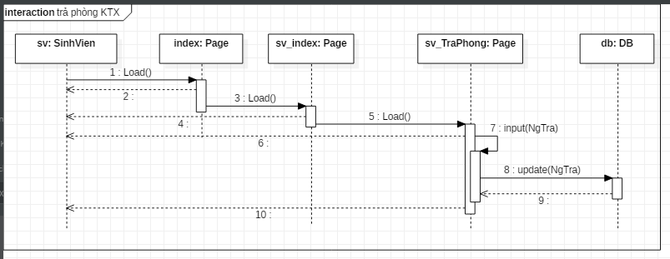

* + - 1. Nhân viên

1. Đăng nhập

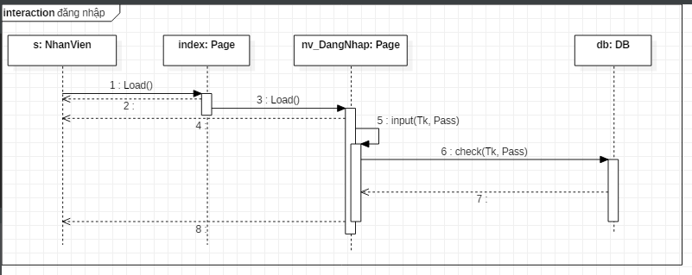

1. Xử lý đăng ký KTX

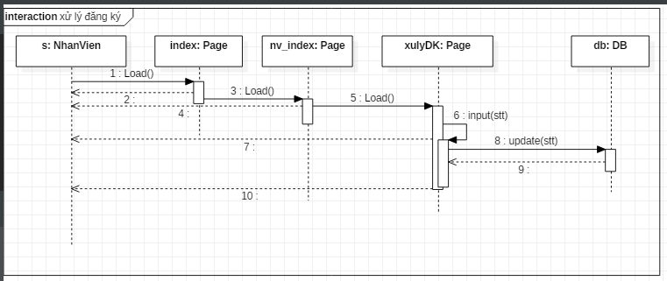

1. Xử lý Chuyển phòng KTX

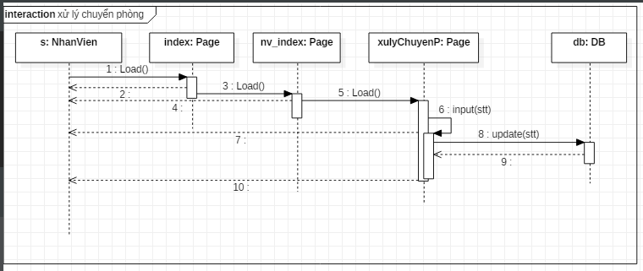

1. Xử lý Trả phòng KTX

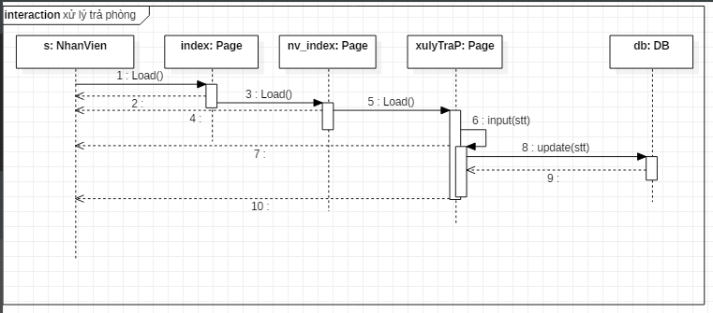

1. Quản lý phòng KTX

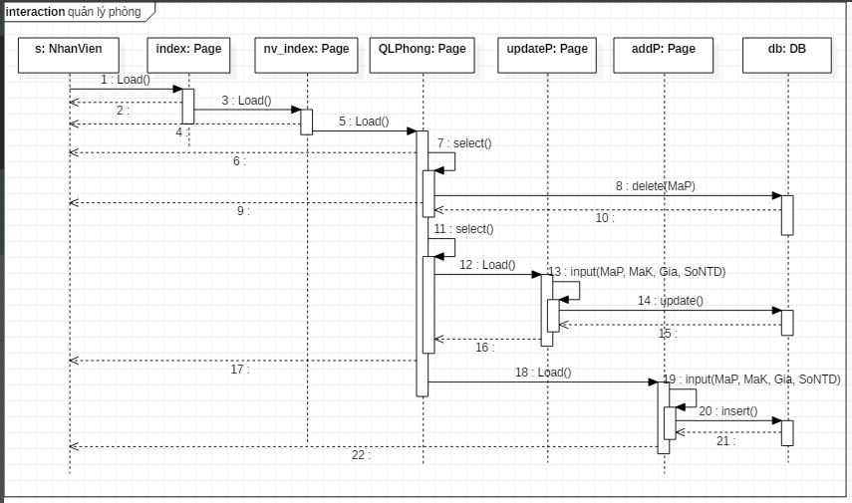

* + 1. Sơ đồ ERD

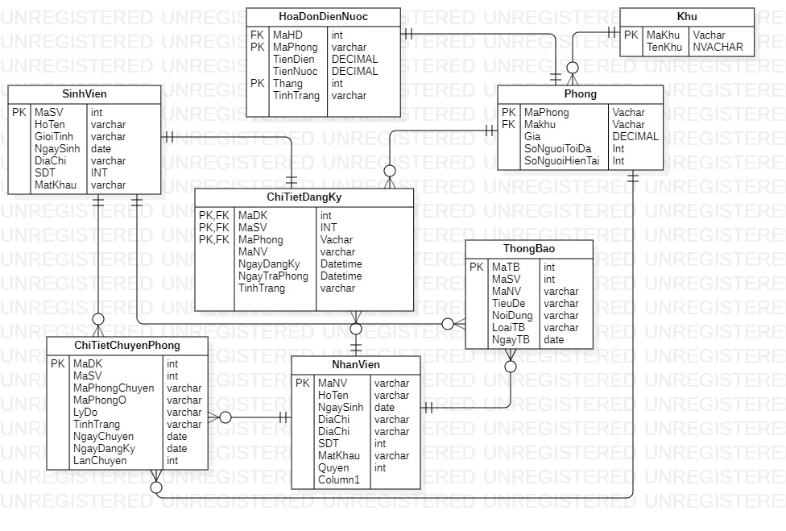

1. **Giới thiệu công nghệ**
   1. **PHPStorm**

PhpStorm là một IDE thương mại, đa nền tảng cho PHP, được xây dựng bởi công ty JetBrains có trụ sở tại Cộng hòa Séc. PhpStorm cung cấp trình soạn thảo cho PHP, HTML và JavaScript với phân tích mã nhanh chóng, ngăn ngừa lỗi và tái cấu trúc tự động cho mã PHP và JavaScript.

### MySql Workbench

MySQL Workbench là một công cụ thiết kế cơ sở dữ liệu đa nền tảng được phát triển bởi MySQL. Nó là một ứng dụng thành công phát triển từ dự án DBDesigner4. MySQL Workbench cung cấp một công cụ giao diện đồ hoạ để làm việc với MySQL Server và CSDL. MySQL Workbench hỗ trợ toàn vẹn cho MySQL Server phiên bản 5.1 và mới hơn, nó cũng tương thích với MySQL Server 5.0 (nhưng không phải là với tất cả chức năng). Nó không hỗ trợ MySQL Server phiên bản 4.x. MySQL Workbench có thể sử dụng như là các công cụ giao diện người dùng riêng trên các hệ điều hành như Windows, Linux và OS.

1. **Thiết kế hệ thống**
   1. **Thiết kế cơ sở dữ liệu**
      1. Bảng ChiTietDangKy (chi tiết đăng ký ký túc xá)

|  |  |  |  |
| --- | --- | --- | --- |
| **Tên** | **Kiểu Dữ Liệu** | **Ràng Buộc** | **Giải Thích** |
| MaDK | int | Primary Key | Mã đăng ký |
| MaSV | Int | ForeignKey | Mã sinh viên |
| MaPhong | varchar | ForeignKey | Mã phòng |
| MaNV | varchar | ForeignKey | Mã Nhân viên |
| NgayDangKy | Datetime |  | Ngày đăng ký |
| NgayTraPhong | Datetime |  | Ngày trả phòng |
| TinhTrang | Datetime |  | Tình Trạng |

* + 1. Bảng SinhVien (sinh viên)

|  |  |  |  |
| --- | --- | --- | --- |
| **Tên** | **Kiểu Dữ Liệu** | **Ràng Buộc** | **Giải Thích** |
| MaSV | int | PrimaryKey | Mã sinh viên |
| HoTen | varchar | Not null | Họ và tên |
| GioiTinh | varchar | Not null | Giới tính |
| NgaySinh | Date | Not null | Ngày sinh |
| DiaChi | varchar | Not null | Địa Chỉ |
| SDT | int | Not null | Số điện thoại |
| MatKhau | varchar | Not null | Mật khẩu |

* + 1. Bảng NhanVien (nhân viên)

|  |  |  |  |
| --- | --- | --- | --- |
| **Tên** | **Kiểu Dữ Liệu** | **Ràng Buộc** | **Giải Thích** |
| MaNV | Varchar | PrimaryKey | Mã nhân viên |
| HoTen | Varchar | Not null | Họ và tên |
| NgaySinh | Date | Not null | Ngày sinh |
| DiaChi | Varchar | Not null | Địa Chỉ |
| SDT | int | Not null | Số điện thoại |
| MatKhau | Varchar | Not null | Mật Khẩu |
| Quyen | int | Not null | Quyền |

* + 1. Bảng Khu

|  |  |  |  |
| --- | --- | --- | --- |
| **Tên** | **Kiểu Dữ Liệu** | **Ràng Buộc** | **Giải Thích** |
| MaKhu | Varchar | PrimaryKey | Mã Khu |
| TenKhu | Varchar | Not null | Tên Khu |
| Sex | varchar |  | Giới Tính |

* + 1. Bảng Phong (Phòng)

|  |  |  |  |
| --- | --- | --- | --- |
| **Tên** | **Kiểu Dữ Liệu** | **Ràng Buộc** | **Giải Thích** |
| MaPhong | varchar | PrimaryKey | Mã Phòng |
| MaKhu | varchar | ForeignKey | Mã Khu |
| SoNguoiToiDa | int | Not null | Số người tối đa |
| SoNguoiHienTai | int | Not null | Số người hiện tại |
| Gia | decimal | Not null | Giá |

* + 1. Bảng ChiTietChuyenPhong

|  |  |  |  |
| --- | --- | --- | --- |
| **Tên** | **Kiểu Dữ Liệu** | **Ràng Buộc** | **Giải Thích** |
| MaDK | int | PrimaryKey | Mã Đang ký |
| MaSV | int | ForeignKey | Mã sinh viên |
| MaPhongChuyen | Varchar | ForeignKey | Mã phòng chuyển |
| MaPhongO | Varchar | ForeignKey | Mã phòng đang ở |
| LyDo | Varchar |  | Lý do |
| TinhTrang | Varchar |  | Tình trạng |
| NgayChuyen | date |  | Ngày chuyển |
| NgayDangKy | date |  | NgayDangKy |
| LanChuyen | int |  | Lần chuyển |

* + 1. Bảng HoaDonDienNuoc (Hóa đơn điện nước)

|  |  |  |  |
| --- | --- | --- | --- |
| **Tên** | **Kiểu Dữ Liệu** | **Ràng Buộc** | **Giải Thích** |
| MaHD | int | ForeignKey | Mã hóa đơn |
| MaPhong | varchar | ForeignKey PrimaryKey | Mã Phòng |
| TienDien | decimal | Not null | Tiền điện |
| TienNuoc | decimal | Not null | Tien nước |
| Thang | int | Not null | Tháng |
| TinhTrang | Varchar | Not null | Tình trạng |

* + 1. Bảng ThongBao (Thông báo)

|  |  |  |  |
| --- | --- | --- | --- |
| **Tên** | **Kiểu Dữ Liệu** | **Ràng Buộc** | **Giải Thích** |
| MaTB | int | ForeignKey | Mã thông báo |
| MaSV | int | ForeignKey | Mã sinh viên |
| MaNV | Varchar | Not null | Mã nhân viên |
| TieuDe | Varchar | Not null | Tiêu đề |
| NoiDung | Varchar | Not null | Nội dung |
| LoaiTB | Varchar |  | Loại thông báo |
| NgayTB | date | Not null | Ngày thông báo |

**Giao Diện Các Chức Năng**

1. **Đăng Nhập**
2. **Cập Nhập Thông Tin**

1. **Đăng Ký phòng**
2. **Đăng ký chuyển phòng**

1. **Trả Phòng**
2. **Xem phòng đang ở**
3. **Xem thông báo**
4. Trang ADMIN
   1. Đăng Nhập
   2. Index.php (trang chủ).
   3. Quản lý đang ký phòng.
      1. Xử lý đăng ký

* + 1. Danh sách đã xử lý.